DOCUMENTO DE ESPECIFICACIÓN DE API – ECORUTAS (V1.1)

Información General y Alcances
- Nombre de la API: EcoRutas Core API.
- Sistemas involucrados: Sistemas de Monitoreo de Residuos Sólidos (Fase de Prototipado).
- Objetivo y alcance: Proporcionar una interfaz HTTP estandarizada, segura y confiable para recibir, procesar y almacenar la información sobre el nivel de llenado de las canecas inteligentes. El alcance incluye la recepción de datos mediante un script intermediario desarrollado en Python y establece las bases para la futura conexión directa con dispositivos ESP32 y la integración con interfaces web.
- Responsables: Juan Rodríguez, Franklin Miranda.

Requerimientos funcionales y Reglas de Negocio
La API es la encargada de gestionar y controlar la lógica del sistema, mientras que el hardware se limita a medir y enviar la información sobre el estado físico de las canecas.
- RN01-Validación de Entrada: Toda solicitud HTTP con una distanciaCm menor a 0 o con formato invalido será rechazada inmediatamente (HTTP 400).
- RN02-Acotamiento Lógico (Clamping): Antes de cualquier cálculo matemático, la medición cruda se ajustará a los limites físicos de la caneca para evitar anomalías lógicas:
  - Si distanciaCm > ProfundidadMaxCm, se trunca a ProfundidadMaxCm (0% de llenado).
  - Si distanciaCm < DistanciaCriticaCm (y>0), se trunca a DistanciaCriticaCm (100% de llenado).
- RN03-Fórmula de Porcentaje: Se calcula utilizando la distancia acotada (RN02) con redondeo al entero más cercano.
  - Fórmula:
Porcentaje = ((Profundidad_Max – Distancia_Acotada) / (Profundidad_Max – Distancia_Critica)) * 100.
- RN04-Asignación de Estados: Los intervalos lógicos son inclusivos:
- 0% al 49% = NORMAL
- 50% al 84% = ATENCION
- 85% al 100% = CRITICO
- RN05-Integridad de Dominio: Se rechazará (HTTP 404) cualquier solicitud asociada a un canecaId no registrada en el catálogo maestro.

Requerimiento técnico y no funcionales
CÓDIGO | REQUERIMIENTO TÉCNICO | CRITERIO DE CUMPLIMIENTO
RT01 | Backend y Framework | API desarrollado en C# con ASP.NET Core, versionada bajo /api/v1.
RT02 | Persistencia | Base de datos SQLite local. Creación mediante Entity Framework Core (Code-First o DB-First).
RT03 | Cuerpo de Petición | Endpoints POST aceptan formato estricto JSON.
RT04 | Autenticación (Escritura) | Toda operación de modificación (POST, PUT) exige el header X-Api-Key. El rechazo devuelve HTTP 401.
RT05 | Seguridad de Credenciales | La API Key se lee desde variables de entorno o Secret Manager; jamás se guarda directamente en el código o en Git (appsettings.json excluido o neutralizado).
RT06 | Integridad Transaccional | La inserción en Mediciones y la actualización en Canecas.EstadoActual se ejecutan dentro de la misma transacción (Commit conjunto o Rollback total).
RT07 | Manejo de Errores (RFC 9457) | Cualquier error de validación o servidor retorna un objeto estructurado Problem Details.
RT08 | Paginación Defensiva | El endpoint de historial aplica page=1 y limit=50 por defecto, con un tope máximo estricto (ej. limit=100) para evitar colapsos de memoria.
RT09 | Monitoreo (Healthcheck) | /health retorna HTTP 200 confirmando que el servidor Kestrel responde y que la conexión a SQLite es exitosa.
RT10 | CORS | Configuración activa para permitir lectura desde clientes Web (browsers) futuros.

Modelo de datos y restricciones de integridad

Tabla: Canecas (Catálogo maestro)
COLUMNA | TIPO DE DATO | RESTRICCIÓN | DESCRIPCIÓN
Id | TEXT | Primary Key | Identificador alfanumérico único (ej. "CAN-001").
Ubicacion | TEXT | Not Null | Descripción física del contenedor.
ProfundidadMaxCm | REAL | Not Null | Distancia al fondo cuando está completamente vacía (ej. 30.0).
DistanciaCriticaCm | REAL | Not Null | Distancia mínima donde se considera llena (ej. 6.0).
EstadoActual | TEXT | Nullable | Último estado calculado (Desnormalización controlada).

Tabla: Mediciones (Transaccional)
COLUMNA | TIPO DE DATO | RESTRICCIÓN | DESCRIPCIÓN
Id | TEXT | Primary Key | Identificador GUID autogenerado.
CanecaId | TEXT | Not Null, FK | Relación estricta con Canecas (Id).
DistanciaCm | REAL | Not Null | Valor crudo reportado por el hardware.
PorcentajeLlenado | INTEGER | Not Null | Resultado numérico final tras aplicar RN02 y RN03.
EstadoClasificado | TEXT | Not Null | Asignación de negocio final (RN04).
FechaLectura | TEXT | Not Null | Timestamp UTC exacto de la persistencia.

Especificación de Endoints y Contratos JSON

5.1 Registrar Medición de Caneca
- Método y Ruta: POST /api/v2/mediciones
- Autenticación: Requerida (X-Api-Key).
- Input (Body JSON):
JSON:
{
“canecaId”: “CAN-001”,
“distanciaCm”: 18.4
}

Output Exitoso (201 Created):
JSON:
{
"id": "e3b0c442-989b-464c-8650-123456789abc",
"canecaId": "CAN-001",
"porcentajeEstimado": 48,
"estado": "NORMAL",
"fechaRegistro": "2026-10-11T14:30:00Z"
}

5.2 Consultar Historial de Mediciones
- Método y Ruta: GET /api/v2/mediciones
- Autenticación: No requerida (Acceso de lectura).

Parámetros de Query:
  - canecaId (Opcional): Filtrar por una caneca especifica.
  - page (Opcional, default:1).
  - Limit (Opcional, default: 50, max: 100).

Diagramas UML

Componentes de la Arquitectura
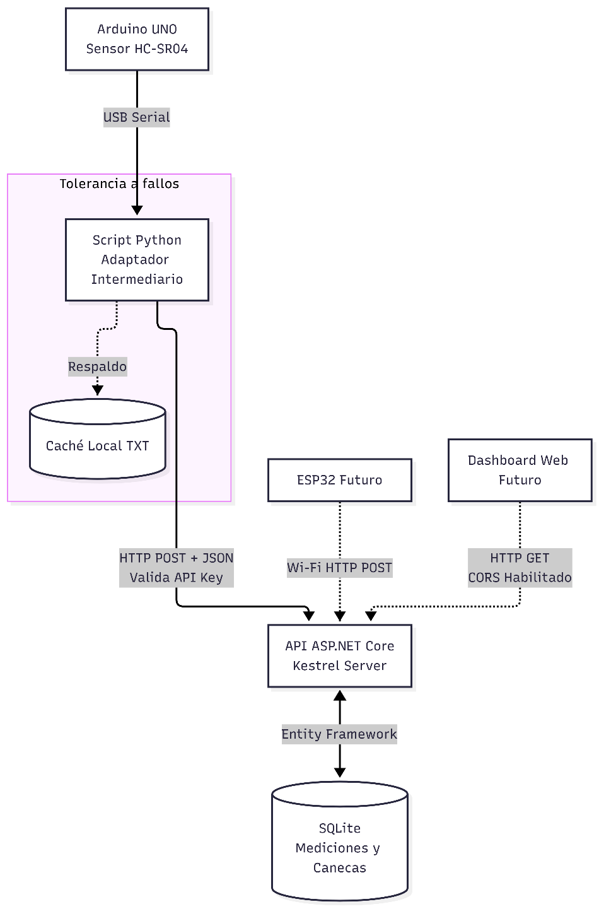

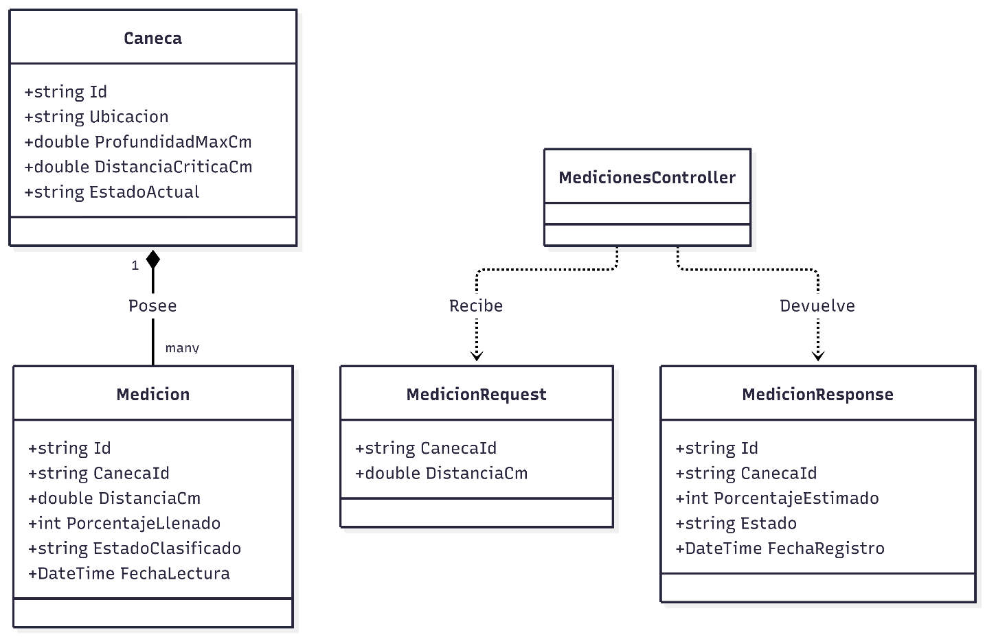
Diagrama de Clases (Backend)

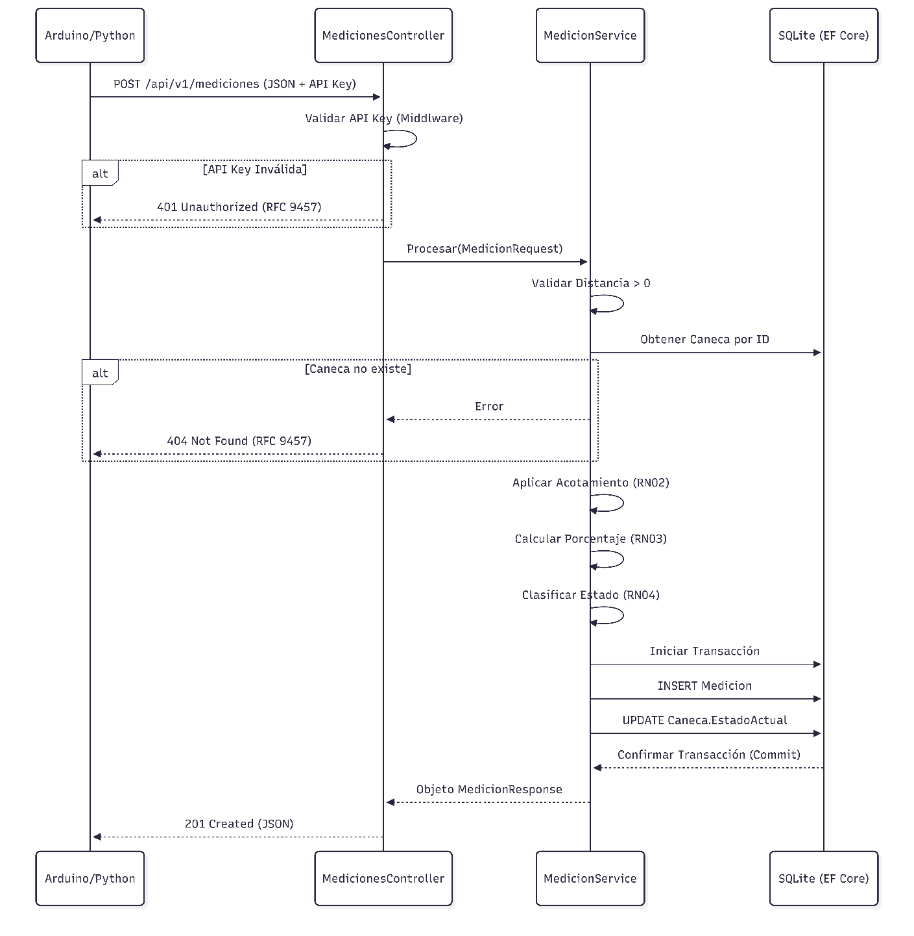
Diagrama de Secuencia (Flujo POST Transaccional)

Integración, operación y recuperación ante fallos
- Resiliencia del Adaptador (Python): El script de Python contará con un sistema para guardar temporalmente las lecturas. Si la API no responde correctamente con el código 201 Created, por ejemplo, porque el servidor se reinicie o deje de funcionar, el script almacenará los datos en un archivo local para evitar su pérdida.
- Confirmación estricta: El script de Python solo eliminará una lectura del archivo local cuando la API confirme su recepción mediante el código 201 Created. Cuando el servicio vuelva a estar disponible, una respuesta exitosa del endpoint /health permitirá reanudar el envío de las lecturas pendientes, pero los datos guardados no se eliminarán hasta que cada uno sea confirmado por la API.

Prueba de aceptación y control de versiones
- Criterio de Aceptación Funcional: La API debe pasar pruebas unitarias en Swagger o Postman cubriendo los escenarios limites (distancia negativa, distancia mayor a 30cm, distancia menor a 6cm).
- Políticas de Git Flow: Ningún desarrollo se realizará sobre la rama principal (main).
  - Todo cambio se ejecuta en ramas descriptivas (feature/endpoints-medicion).
  - La integración exige un Pull Request.
  - El motor de GitHub bloqueará el merge hasta que exista al menos una validación manual aprobada (Review Required) por otro ingeniero del equipo, garantizando la auditoria de códigos en pares.

